PREFEITURA MUNICIPAL DE TERESINA

OMI TERESINA: IDENTIFICAÇÃO DE SUPERESTIMATIVAS E SUBESTIMATIVAS NA AVALIAÇÃO DE TERRENOS, CASAS, APARTAMENTOS/SALAS COMERCIAIS – RELATÓRIO DOS ACHADOS DE MARÇO DE 2026

CONTRATO Nº 023/2025/SEMF
PREGÃO ELETRÔNICO Nº 9011/2025 - SEMA/PMT
PROCESSO ADMINISTRATIVO SEI Nº 00043.005411/2025-06
EXECUÇÃO: ETOPOCART GEO360 LTDA

Criciúma, 29 de maio de 2026
SUMÁRIO
1. CONTEXTO 5
2. DIVERGÊNCIA ENTRE VALOR DO OMI E VALOR DE AVALIAÇÃO DO AUDITOR 6
3. ANÁLISE DAS AMOSTRAS DE TERRENOS 9
3.1 Segundo conjunto amostral de terrenos 16
4. ANÁLISE DAS AMOSTRAS DE CASAS 17
5. ANÁLISE DAS AMOSTRAS DE APARTAMENTOS E SALAS COMERCIAIS 29
5.1 Segundo conjunto amostral de apartamentos/salas 53
6. ANÁLISE DAS AMOSTRAS DE LOTEAMENTOS 58
7. CONSIDERAÇÕES FINAIS 60

LISTA DE FIGURAS

Figura 1 - Espacialização das tipologias com avaliação. 7
Figura 2 – Avaliação dos Auditores x OMI para terrenos. 12
Figura 3 – Histograma dos resíduos percentuais para terrenos. 13
Figura 4 – Localização dos terrenos avaliados e rotulagem dos resíduos. 14
Figura 5 – Avaliação do auditor x OMI após ajuste de CUB para casas. 16
Figura 6 – Avaliação do auditor x OMI após ajuste de CUB para casas. 18
Figura 7 – Histograma dos resíduos percentuais para casas. 26
Figura 8 – Localização das casas avaliadas e sua rotulagem dos resíduos. 27
Figura 9 – Avaliação do Auditor x OMI para apartamentos e salas comerciais. 28
Figura 10 – Histograma dos resíduos percentuais para apartamentos e salas comerciais. 40
Figura 11 – Localização dos apartamentos e salas avaliados e sua rotulagem de resíduos. 41

LISTA DE TABELAS

Tabela 1 – Tabela comparativa entre Valor de avaliação x OMI para terrenos. 9
Tabela 2 - Tabela comparativa entre Valor do Metro Quadrado (VM2) das amostras e da PVG 15
Tabela 3 – Tabela de avaliação de casas com consulta ao OMI. 19
Tabela 4 – Tabela de avaliação de apartamentos. 30
Tabela 5 - Comparação dos valores das amostras de apartamentos/salas por condomínio com o OMI 42

1. CONTEXTO

Conforme já apresentado anteriormente pela eTopocart no Plano de Ação Corretiva, em resposta ao Relatório Consolidado dos Achados de março de 2026, foram revisados diferentes pontos relacionados ao funcionamento e à modelagem geoestatística do OMI. Entre os aspectos analisados, estão as limitações do sistema, questões ligadas à estrutura cadastral e também às bases de dados utilizadas na construção do modelo.
Os principais apontamentos feitos nos relatórios dizem respeito às diferenças encontradas entre os valores de avaliação informados pelos auditores e os valores calculados pelo OMI. Diante disso, este relatório busca analisar essas divergências, apresentando interpretações para os resultados observados, além de justificativas técnicas e possíveis ajustes necessários para as tipologias de apartamentos, terrenos e casas.
Também é importante destacar que o OMI foi desenvolvido utilizando amostras provenientes do mercado imobiliário local, considerando imóveis padrão anunciados no mercado. Por esse motivo, comparações mais adequadas precisam ser feitas com dados de mesma natureza. Assim, da mesma forma que ocorreu na análise dos achados de fevereiro, não foram consideradas as amostras que não possuíam relação com o mercado imobiliário, bem como aquelas sem identificação ou endereço informado.
Considerando essas premissas, fundamentais para garantir maior confiabilidade ao processo de validação e calibração do OMI, o próximo capítulo retoma informações já apresentadas anteriormente no Plano de Ação Corretiva, incluindo a atualização da data de consulta no Portal O.V.I. do Geo360, além de diagnósticos complementares, justificativas e melhorias implementadas ao longo das análises.

DIVERGÊNCIA ENTRE VALOR DO OMI E VALOR DE AVALIAÇÃO DO AUDITOR

De acordo com as análises apresentadas pela Prefeitura Municipal de Teresina, por meio dos relatórios elaborados pelos auditores municipais, observa-se que o OMI apresenta resultados compatíveis com as referências adotadas em parte das amostras avaliadas. Entretanto, ainda existem diversos casos em que foram identificadas diferenças significativas, tanto acima quanto abaixo dos valores esperados.
Os relatórios também indicam que, apesar dessas divergências, o sistema demonstra potencial como ferramenta de apoio às análises e como mecanismo de triagem inicial. Ainda assim, os resultados apontam que o OMI não substitui, neste momento, a avaliação técnica individual realizada pelo AFRM, especialmente em situações mais específicas.
Além disso, os casos com maiores discrepâncias evidenciam a necessidade de continuidade nos ajustes do modelo, principalmente em relação aos pesos atribuídos, parâmetros utilizados, variáveis consideradas e critérios de tratamento aplicados às diferentes tipologias, com destaque para apartamentos, casas e terrenos que apresentam características particulares.
Para esta etapa da análise, foram recebidos relatórios elaborados por 5 auditores municipais, contendo avaliações de imóveis das tipologias apartamentos/salas, casas e terrenos. Ao todo, o material encaminhado somava 1.027 amostras. Após a etapa de verificação e filtragem das informações, 369 registros foram considerados adequados para utilização nas análises, sendo compostos por 184 amostras de apartamentos, 112 de casas e 73 de terrenos.
Além dos valores avaliados, os relatórios também apresentavam observações complementares, incluindo fontes consultadas, metodologias adotadas pelos auditores e demais critérios utilizados durante as avaliações. Essas informações serviram de base para a realização de análises estatísticas voltadas à identificação de regiões do município onde ocorreram diferenças mais relevantes entre os valores atribuídos pelos auditores e aqueles simulados pela modelagem do Valor do Metro Quadrado do Terreno (VM²t).
Em um segundo momento, também foi disponibilizado um novo conjunto de dados formado por amostras coletadas em sites imobiliários e cadastradas no SAI – Sistema de Avaliação de Imóveis. Esse material contemplava diferentes categorias de imóveis e empreendimentos, totalizando 2.792 registros, distribuídos entre 334 amostras de terrenos, 98 de loteamentos e 2.360 relacionadas a condomínios. O objetivo desse conjunto adicional foi ampliar a base de comparação em relação aos valores atualmente praticados na Planta de Valores Genéricos.
Após a organização e tratamento das informações recebidas — utilizando as inscrições imobiliárias e a identificação dos condomínios — foi realizada a espacialização das amostras avaliadas pelos auditores referentes ao mês de março de 2026, conforme apresentado na Figura 1.

Figura 1 - Espacialização das tipologias com avaliação.
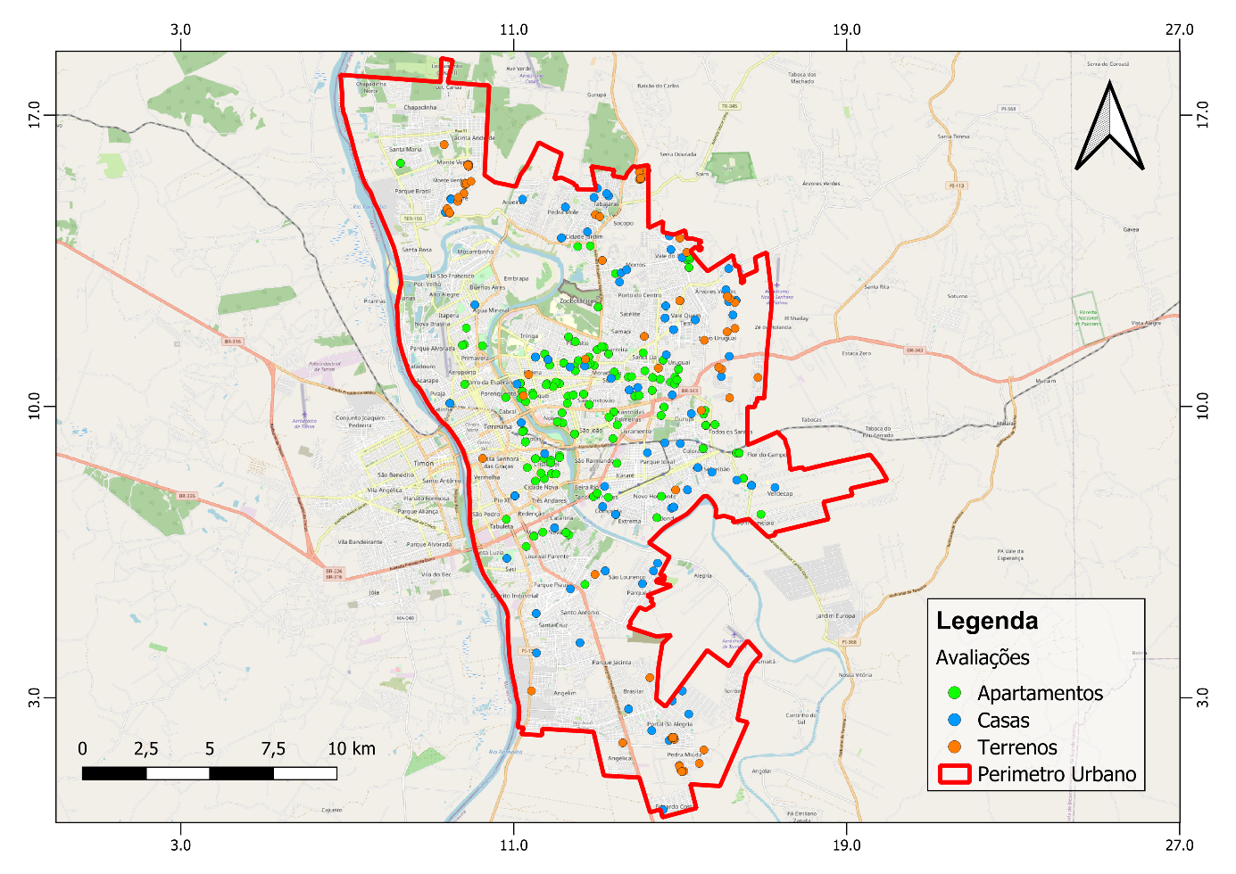

A proposta desta etapa consiste em comparar os valores informados pelos auditores com aqueles gerados pelo OMI, buscando analisar a correlação entre os resultados, os resíduos obtidos e a existência de padrões espaciais nas divergências identificadas. Com isso, torna-se possível verificar se os maiores desvios se concentram em regiões específicas de Teresina, permitindo direcionar ajustes pontuais onde forem necessários.
Antes da análise espacial, foi necessário atualizar a base de comparação entre as avaliações. As primeiras consultas realizadas pelos auditores no início de março de 2026 ainda não contemplavam ajustes posteriormente incorporados ao OMI, como fração de terreno, fator de andar e idade das edificações para apartamentos, entre outros parâmetros.
Por esse motivo, foi realizada uma nova consulta ao sistema em 04/05/2026, utilizando as mesmas inscrições imobiliárias avaliadas anteriormente pelos auditores, permitindo um comparativo mais adequado entre os valores analisados.

3. ANÁLISE DAS AMOSTRAS DE TERRENOS

Para a tipologia de terrenos, foram analisadas 73 amostras comparativas entre os valores de avaliação apresentados pelos auditores e os valores estimados pelo OMI na data de 04/05/2026 (Tabela 1). A partir do pareamento entre os dados, calculou-se a diferença entre o valor auditado e o valor obtido pelo OMI para cada imóvel, originando os resíduos, positivos ou negativos, posteriormente padronizados em unidade adimensional (z-score), utilizando-se a média e o desvio-padrão da série de dados. Complementarmente, foi calculada a variação percentual entre os valores comparados, apresentada na coluna “resíduos_perc”.
Sob o ponto de vista estatístico, observa-se que o conjunto amostral apresenta comportamento predominantemente homogêneo, com a maior parte dos z-scores concentrada próxima de zero. Tal característica demonstra relativa consistência entre os valores auditados e aqueles estimados pelo OMI, indicando aderência satisfatória do modelo para a maior parte das amostras avaliadas. A distribuição dos resíduos, embora contenha diferenças positivas e negativas, mantém-se majoritariamente dentro de um intervalo estatisticamente esperado, evidenciando estabilidade no comportamento geral da série.
Em relação às variações percentuais, verifica-se que a maior parte das amostras apresenta diferenças moderadas entre os valores comparados, reforçando a proximidade entre os resultados produzidos pelo OMI e os valores de referência utilizados pelos auditores. Ainda que existam ocorrências pontuais de maior dispersão, o comportamento predominante da amostra demonstra uniformidade e coerência estatística, sugerindo que o modelo apresenta capacidade preditiva consistente para o conjunto analisado.
Tabela 1 – Tabela comparativa entre Valor de avaliação x OMI para terrenos.

IMO | Valor de avaliação  Auditor (Va) | OMI (04/05/26) | resíduos | z_score | residuos_perc
227.748-4 | 9535000,00 | 8417908,25 | 1117091,75 | 3,517747174 | -11,71569743
383.060-8 | 70462,86 | 82546,00 | -12083,14 | -0,073219429 | 17,14823951
385.230-0 | 70000,00 | 69260,00 | 740,00 | -0,032439681 | -1,057142857
384.578-8 | 80000,00 | 72856,00 | 7144,00 | -0,012073881 | -8,93
362.503-6 | 245400,00 | 267690,72 | -22290,72 | -0,105681255 | 9,083422983
348.287-1 | 450000,00 | 463017,00 | -13017,00 | -0,076189261 | 2,892666667
124.229-6 | 1000000,00 | 969622,50 | 30377,50 | 0,061812568 | -3,03775
159.569-5 | 62560,00 | 48512,00 | 14048,00 | 0,009882004 | -22,45524297
159.571-7 | 62500,00 | 48512,00 | 13988,00 | 0,009691194 | -22,3808
383.598-7 | 270500,00 | 295360,94 | -24860,94 | -0,113854988 | 9,190735675
362.924-4 | 250000,00 | 277316,16 | -27316,16 | -0,121663002 | 10,926464
362.283-5 | 245400,00 | 251993,28 | -6593,28 | -0,055760748 | 2,686748166
432.631-8 | 168500,00 | 108768,00 | 59732,00 | 0,155164829 | -35,44925816
355.281-1 | 40506,67 | 41990,00 | -1483,33 | -0,039510245 | 3,66194012
355.271-3 | 41000,00 | 41990,00 | -990,00 | -0,037941373 | 2,414634146
355.304-3 | 42078,95 | 43138,00 | -1059,05 | -0,038160963 | 2,516816603
355.971-8 | 66103,84 | 73928,76 | -7824,92 | -0,059677571 | 11,83731535
425.274-8 | 230000,00 | 134817,21 | 95182,79 | 0,267904321 | -41,38382174
379.633-7 | 50000,00 | 35829,20 | 14170,80 | 0,010272529 | -28,3416
385.092-7 | 77404,98 | 55042,00 | 22362,98 | 0,036325043 | -28,89088015
151.164-5 | 3913600,00 | 2652259,45 | 1261340,55 | 3,976482688 | -32,22967472
335.453-9 | 1200000,00 | 1241727,98 | -41727,98 | -0,16749502 | 3,477331667
379.710-4 | 50000,00 | 51416,42 | -1416,42 | -0,03929746 | 2,83284
379.630-2 | 50000,00 | 32572,00 | 17428,00 | 0,020630974 | -34,856
379.634-5 | 50000,00 | 32574,00 | 17426,00 | 0,020624614 | -34,852
379.708-2 | 50000,00 | 32236,00 | 17764,00 | 0,021699511 | -35,528
347.393-7 | 1250000,00 | 495244,26 | 754755,74 | 2,365457549 | -60,3804592
335.670-1 | 1250000,00 | 1285046,79 | -35046,79 | -0,146247709 | 2,8037432
367.662-5 | 533000,00 | 755418,22 | -222418,22 | -0,742120459 | 41,72949719
392.781-4 | 155078,40 | 181288,74 | -26210,34 | -0,118146308 | 16,90134796
3356809 | 933390,00 | 1244102,22 | -310712,22 | -1,022910272 | 33,28857391
163.513-1 | 310000,00 | 371217,00 | -61217,00 | -0,229473391 | 19,74741935
382.925-1 | 172179,51 | 200595,91 | -28416,40 | -0,12516195 | 16,50393824
382.768-2 | 191292,56 | 245239,29 | -53946,73 | -0,206352706 | 28,20116475
361.423-9 | 210870,00 | 255657,60 | -44787,60 | -0,177225128 | 21,23943662
167.263-1 | 3000000,00 | 2021481,00 | 978519,00 | 3,077062457 | -32,6173
029.305-9 | 190671,43 | 285957,00 | -95285,57 | -0,33781719 | 49,97370083
006.389-4 | 2952961,30 | 4217521,26 | -1264559,96 | -4,056306966 | 42,82345183
356.089-9 | 63502,31 | 72981,24 | -9478,93 | -0,064937602 | 14,92690581
356.118-6 | 54487,76 | 63108,68 | -8620,92 | -0,062208985 | 15,8217552
356.324-3 | 55568,63 | 67366,56 | -11797,93 | -0,072312413 | 21,23127743
390.795-3 | 52512,00 | 57201,60 | -4689,60 | -0,049706725 | 8,930530165
298.104-1 | 85706,79 | 117170,81 | -31464,02 | -0,134853896 | 36,71123373
057.882-7 | 190350,00 | 170553,00 | 19797,00 | 0,028164793 | -10,40031521
254.429-6 | 150000,00 | 100714,00 | 49286,00 | 0,121944787 | -32,85733333
357.287-1 | 96546,86 | 96655,68 | -108,82 | -0,035139072 | 0,112712107
384.038-7 | 76000,00 | 38623,90 | 37376,10 | 0,084069296 | -49,17907895
383.577-4 | 75000,00 | 34814,64 | 40185,36 | 0,093003217 | -53,58048
383.657-6 | 80000,00 | 35943,25 | 44056,75 | 0,10531489 | -55,0709375
383.724-6 | 70462,86 | 82102,00 | -11639,14 | -0,071807434 | 16,51812033
379.691-4 | 35404,86 | 46742,20 | -11337,34 | -0,070847659 | 32,02198794
043.191-5 | 273170,73 | 298617,25 | -25446,52 | -0,115717231 | 9,315243987
348.124-7 | 500000,00 | 466206,00 | 33794,00 | 0,072677614 | -6,7588
179.408-6 | 42502,50 | 83531,05 | -41028,55 | -0,165270715 | 96,53208635
362.286-0 | 250000,00 | 257141,28 | -7141,28 | -0,05750348 | 2,856512
347.583-2 | 435100,00 | 517455,15 | -82355,15 | -0,296696273 | 18,92786716
266.459-3 | 97700,00 | 94532,13 | 3167,87 | -0,024718645 | -3,242446264
187.130-7 | 146600,00 | 174905,02 | -28305,02 | -0,124807743 | 19,30765348
319.737-9 | 30000,00 | 59376,67 | -29376,67 | -0,128215771 | 97,92223333
347.290-6 | 415000,00 | 519808,25 | -104808,25 | -0,368100918 | 25,255
355.278-1 | 41000,00 | 43104,00 | -2104,00 | -0,04148408 | 5,131707317
355.291-8 | 45000,00 | 41990,00 | 3010,00 | -0,025220698 | -6,688888889
383.692-4 | 75000,00 | 33971,00 | 41029,00 | 0,095686135 | -54,70533333
416.731-7 | 62500,00 | 46088,00 | 16412,00 | 0,017399923 | -26,2592
355.986-6 | 39384,00 | 44362,80 | -4978,80 | -0,050626429 | 12,6416819
362.256-8 | 216700,00 | 246428,16 | -29728,16 | -0,129333568 | 13,71857868
3559840 | 39500,00 | 44362,80 | -4862,80 | -0,05025753 | 12,31088608
367.627-7 | 343300,00 | 507444,90 | -164144,90 | -0,556801473 | 47,81383629
403.559-3 | 61437,14 | 27554,00 | 33883,14 | 0,072961095 | -55,15090709
379.655-8 | 32558,00 | 32558,00 | 0,00 | -0,034793006 | 0
379.654-0 | 32558,00 | 35813,80 | -3255,80 | -0,045146999 | 10
063.260-1 | 1364328,04 | 2317275,60 | -952947,56 | -3,065326975 | 69,84739242
437.100-3 | 170000,00 | 242519,40 | -72519,40 | -0,265416929 | 42,65847059

A Figura 2 consiste em um gráfico de dispersão contendo os pares de valores referentes às avaliações realizadas pelos auditores e aos valores estimados pelo OMI para os mesmos imóveis, acrescido da reta de regressão linear. Esse tipo de representação possibilita avaliar a correlação entre as variáveis, verificar a aderência do modelo e observar o comportamento geral do conjunto amostral. A interpretação do gráfico demonstra forte relação linear positiva entre os valores comparados, evidenciada pelo coeficiente de determinação elevado (R² = 0,9428), indicando que aproximadamente 94% da variação observada nos valores do OMI pode ser explicada pelas avaliações dos auditores.
Observa-se ainda que a maior parte dos pontos se encontra distribuída próxima à reta de regressão, revelando elevado grau de homogeneidade do conjunto de dados e comportamento estatisticamente consistente entre as variáveis analisadas. Mesmo nos casos em que há maior afastamento da reta, não se verifica comprometimento da tendência geral da série, permanecendo preservada a coerência do modelo em relação ao padrão predominante das avaliações.

Figura 2 – Avaliação dos Auditores x OMI para terrenos.

Mesmo que, sob o ponto de vista estatístico, a análise dos resíduos padronizados seja suficiente para avaliar situações em que o OMI esteja superestimando ou subestimando valores em relação às avaliações apresentadas pelos auditores, sabe-se que, na prática, a variação percentual absoluta representa de maneira mais adequada a percepção de mercado, motivo pelo qual também se faz necessária sua interpretação.
Dessa forma, plotaram-se os resultados percentuais dos resíduos em histograma (Figura 3), o qual demonstra concentração predominante dos dados em torno da média próxima de zero, indicando equilíbrio entre casos de subestimativa e superestimativa do modelo. Em termos estatísticos, a distribuição evidencia que a maior parte dos resíduos permanece inserida dentro de faixas percentuais moderadas, reforçando a uniformidade e estabilidade do conjunto amostral analisado.
Ainda que ocorram casos pontuais de maior dispersão percentual, estes se apresentam de forma isolada e não alteram o comportamento predominante da série. Tais ocorrências serão objeto de análise específica e refinamento pontual, especialmente nas áreas em que forem identificadas discrepâncias mais significativas entre os valores do OMI e as avaliações dos auditores, oportunizando ajustes localizados no modelo. Assim, a interpretação conjunta do gráfico de dispersão e do histograma demonstra que o OMI apresentou desempenho consistente para o conjunto de terrenos analisado, mantendo comportamento estatisticamente coerente e elevada aderência em relação às avaliações de referência encaminhadas pelos auditores.

Figura 3 – Histograma dos resíduos percentuais para terrenos.

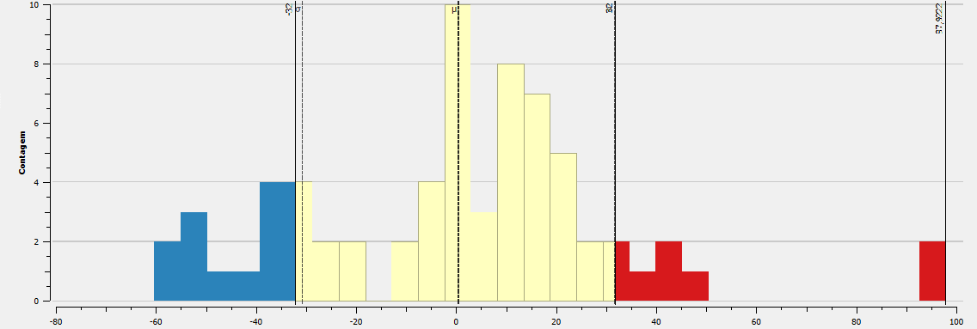

Em complemento à análise realizada, buscou-se investigar a possível existência de tendência espacial nos resíduos, ou seja, verificar se os desvios observados apresentam algum padrão de concentração em áreas específicas do território analisado. Para tanto, procedeu-se à representação espacial dos resíduos a partir de suas respectivas coordenadas geográficas, possibilitando a visualização da distribuição espacial dessas discrepâncias, conforme apresentado na Figura 4.

Figura 4 – Localização dos terrenos avaliados e rotulagem dos resíduos.
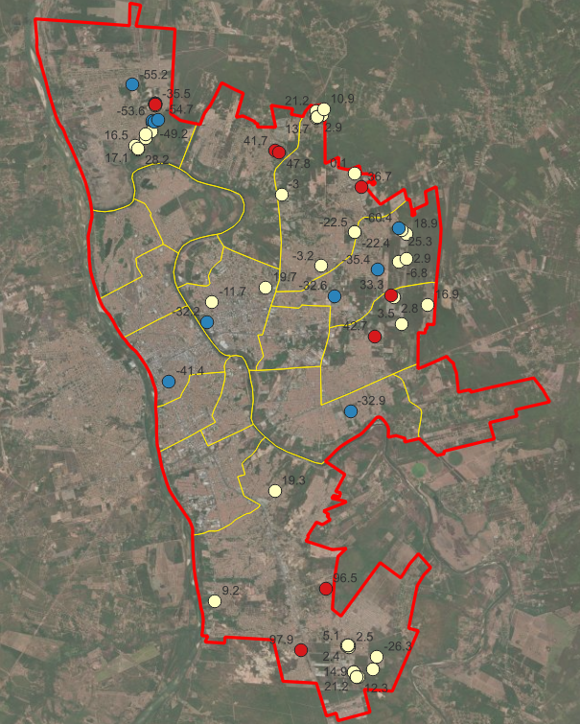
A análise da figura demonstra que os resíduos se distribuem de maneira aleatória, não sendo identificada influência significativa de componente espacial. Dessa forma, a investigação passa a considerar fatores de características locais específicas de cada terreno. Os casos de superestimação podem estar associados à presença de polos de desenvolvimento ou áreas de valorização imobiliária. Ressalta-se, contudo, que os pontos com discrepâncias mais significativas serão objeto de análise específica e, caso ainda não exista polo de valorização devidamente identificado na região, serão promovidos ajustes pontuais no modelo, visando aprimorar a aderência espacial e estatística dos resultados obtidos pelo OMI.

3.1 Segundo conjunto amostral de terrenos

Foi encaminhado um segundo conjunto amostral referente a terrenos, identificado como composto por amostras provenientes da internet, totalizando 334 registros contendo informações de área, valores e bairro. Contudo, observou-se que apenas 17 amostras apresentavam elementos suficientes para localização, tais como endereço ou inscrição imobiliária. Destas, foi possível identificar adequadamente 13 registros (Tabela 2), os quais subsidiaram a realização de análise comparativa entre o VM2 dos pontos amostrais e o VM2 correspondente da Planta de Valores Genéricos (PVG) vigente.

Tabela 2 - Tabela comparativa entre Valor do Metro Quadrado (VM2) das amostras e da PVG
vm2 | vm2_pvg | res | z | res_perc
3313,672 | 165,03 | 3148,642 | 2,228619 | -95,0197
500 | 295,76 | 204,24 | -0,1452 | -40,848
300 | 295,76 | 4,24 | -0,30645 | -1,41333
462,963 | 353,78 | 109,183 | -0,22184 | -23,5835
3137,931 | 362,11 | 2775,821 | 1,928044 | -88,4602
416,6667 | 417,81 | -1,14333 | -0,31079 | 0,2744
196,1372 | 434,29 | -238,153 | -0,50187 | 121,4215
823,6866 | 742,76 | 80,92655 | -0,24462 | -9,82492
1103,704 | 917,29 | 186,4137 | -0,15958 | -16,8898
742,8571 | 1270,73 | -527,873 | -0,73544 | 71,05981
1250 | 1751,43 | -501,43 | -0,71413 | 40,1144
3125 | 3753,72 | -628,72 | -0,81675 | 20,11904

A inexistência de endereços completos ou informações de geolocalização inviabilizou a análise individualizada de todas as amostras, limitando a verificação detalhada de suas características e contexto espacial. Ainda assim, os dados e padrões identificados nas análises realizadas serão incorporados como fatores na camada de terrenos, oportunizando refinamentos pontuais e aprimorando a aderência espacial dos resultados obtidos pelo OMI.

4. ANÁLISE DAS AMOSTRAS DE CASAS
Para a tipologia de casas, foram analisadas 112 amostras comparativas entre os valores de avaliação apresentados pelos auditores e os valores estimados pelo OMI na data de 04/05/2026 (Tabela 3). A partir do pareamento entre os dados, calculou-se a diferença entre o valor auditado e o valor obtido pelo OMI para cada imóvel, originando os resíduos positivos e negativos, posteriormente padronizados em unidade adimensional (z-score), com base na média e no desvio-padrão da série. Complementarmente, foi calculada a variação percentual entre os valores comparados, apresentada na coluna “resíduos_perc”.
Sob a ótica estatística, observa-se que o conjunto amostral apresenta comportamento relativamente homogêneo, com predominância de z-scores concentrados próximos de zero e dispersão moderada em torno da média. Tal comportamento indica aderência satisfatória entre os valores estimados pelo OMI e aqueles informados pelos auditores para a maior parte das amostras analisadas. Ainda que existam ocorrências de resíduos mais elevados, positivos e negativos, a distribuição geral mantém-se dentro de um intervalo estatisticamente esperado, evidenciando estabilidade no comportamento global da série.
Em relação às variações percentuais, verifica-se que parcela significativa das amostras apresenta diferenças moderadas entre os valores comparados, reforçando a coerência entre os resultados produzidos pelo modelo e os valores utilizados como referência. Contudo, nota-se maior amplitude de dispersão em comparação à tipologia de terrenos, evidenciada pela presença de amostras com diferenças percentuais mais elevadas, tanto de superestimação quanto de subestimação.
Ainda assim, o comportamento predominante do conjunto demonstra consistência estatística e capacidade preditiva satisfatória do OMI para a tipologia analisada, sendo os casos discrepantes tratados como ocorrências pontuais possivelmente associadas a características específicas dos imóveis, fatores construtivos, padrão de acabamento ou variáveis locais não integralmente capturadas pelo modelo.
Tabela 3 – Tabela de avaliação de casas com consulta ao OMI.
IMO | Valor de avaliação Auditor (Va) | OMI (04/05/26) | resíduos | z_score | residuos_perc
065067-6 | 230480,00 | 469662,32 | -239182,32 | -0,141562908 | 103,7757376
384791-8 | 220000,00 | 217901,27 | 2098,73 | 0,070698007 | -0,953968182
168366-7 | 190000,00 | 170050,60 | 19949,40 | 0,086401684 | -10,49968421
007854-9 | 1000000,00 | 1817796,56 | -817796,56 | -0,650584183 | 81,779656
330544-9 | 124747,04 | 184211,87 | -59464,83 | 0,016539019 | 47,66832944
058608-1 | 550000,00 | 1063816,34 | -513816,34 | -0,383165256 | 93,42115273
51475-6 | 353485,17 | 582766,92 | -229281,75 | -0,132853131 | 64,8631879
095476-4 | 200000,00 | 281051,78 | -81051,78 | -0,002451556 | 40,52589
384981-3 | 157746,83 | 208666,87 | -50920,04 | 0,024056082 | 32,27959636
024963-7 | 280000,00 | 497358,48 | -217358,48 | -0,122363935 | 77,62802857
125068-0 | 750000,00 | 959097,79 | -209097,79 | -0,115096801 | 27,87970533
039398-3 | 200000,00 | 277623,22 | -77623,22 | 0,000564634 | 38,81161
352205-9 | 130000,00 | 103645,46 | 26354,54 | 0,092036444 | -20,27272308
311120-2 | 2710600,00 | 1909401,84 | 801198,16 | 0,773685565 | -29,55796355
189955-4 | 220400,00 | 178917,09 | 41482,91 | 0,105345246 | -18,82164701
013679-4 | 250000,00 | 260643,41 | -10643,41 | 0,059488431 | 4,257364
088990-3 | 337268,16 | 488968,26 | -151700,10 | -0,064602632 | 44,9790754
145988-1 | 180921,45 | 324261,00 | -143339,55 | -0,057247649 | 79,22750453
414669-7 | 400000,00 | 353455,34 | 46544,66 | 0,109798193 | -11,636165
044451-1 | 4500000,00 | 6957397,78 | -2457397,78 | -2,09298198 | 54,60883956
169257-7 | 150000,00 | 225971,98 | -75971,98 | 0,00201727 | 50,64798667
414140-7 | 490000,00 | 409569,28 | 80430,72 | 0,139608599 | -16,41443265
078128-2 | 315000,00 | 637750,84 | -322750,84 | -0,215080204 | 102,4605841
183023-6 | 200000,00 | 720403,48 | -520403,48 | -0,388960126 | 260,20174
386958-0 | 1312000,00 | 242957,96 | 1069042,04 | 1,009314459 | -81,4818628
243296-0 | 595300,00 | 318007,76 | 277292,24 | 0,312792553 | -46,58025197
253889-0 | 128920,00 | 343337,38 | -214417,38 | -0,119776577 | 166,3181663
088181-3 | 105585,52 | 321564,71 | -215979,19 | -0,121150539 | 204,5537968
314969-2 | 937170,00 | 678929,77 | 258240,23 | 0,296032028 | -27,55532401
043189-3 | 5090019,10 | 5997676,28 | -907657,18 | -0,729636796 | 17,83209772
257871-9 | 264734,64 | 331089,31 | -66354,67 | 0,010477856 | 25,06459676
048678-7 | 200000,00 | 241243,07 | -41243,07 | 0,032569152 | 20,621535
064420-0 | 162709,74 | 304915,44 | -142205,70 | -0,056250173 | 87,39839422
369094-6 | 856000,00 | 531422,75 | 324577,25 | 0,354390347 | -37,91790304
432770-5 | 682000,00 | 392163,43 | 289836,57 | 0,323828111 | -42,49803079
220871-7 | 250000,00 | 200635,20 | 49364,80 | 0,11227914 | -19,74592
093640-5 | 167973,77 | 251290,16 | -83316,39 | -0,004443789 | 49,60083351
399286-1 | 169000,00 | 160489,01 | 8510,99 | 0,076339031 | -5,036088757
348017-8 | 1845900,00 | 1372397,42 | 473502,58 | 0,485403648 | -25,65158351
335917-4 | 3934980,00 | 2650364,43 | 1284615,57 | 1,198959832 | -32,64605081
307452-8 | 3000000,00 | 1242982,82 | 1757017,18 | 1,614543226 | -58,56723933
042179-1 | 250000,00 | 254357,11 | -4357,11 | 0,065018645 | 1,742844
347857-2 | 1000000,00 | 771761,71 | 228238,29 | 0,269638578 | -22,823829
363932-1 | 667350,00 | 657307,56 | 10042,44 | 0,077686286 | -1,504823556
188462-0 | 492579,77 | 1201058,27 | -708478,50 | -0,554414379 | 143,8302064
118398-2 | 171330,09 | 314077,12 | -142747,03 | -0,056726395 | 83,31696435
291754-8 | 143504,21 | 203239,12 | -59734,91 | 0,016301423 | 41,62589376
414136-9 | 398000,00 | 339324,84 | 58675,16 | 0,120469694 | -14,74250251
073013-1 | 593803,71 | 988694,85 | -394891,14 | -0,278543812 | 66,50196578
103936-9 | 226638,69 | 582279,13 | -355640,44 | -0,244014 | 156,9195621
093122-5 | 93942,13 | 235770,82 | -141828,69 | -0,055918508 | 150,9745308
065827-8 | 1086732,67 | 1972490,67 | -885758,00 | -0,710371545 | 81,50652175
159898-8 | 350000,00 | 342639,16 | 7360,84 | 0,075327216 | -2,103097143
065189-3 | 165301,24 | 281224,05 | -115922,81 | -0,033128464 | 70,12821561
311141-5 | 4500000,00 | 2445123,46 | 2054876,54 | 1,876577482 | -45,66392311
292888-4 | 180000,00 | 156408,85 | 23591,15 | 0,089605421 | -13,10619444
185845-9 | 127821,82 | 196664,57 | -68842,75 | 0,00828903 | 53,85837097
345851-2 | 234727,83 | 174168,12 | 60559,71 | 0,122127579 | -25,79997012
064927-9 | 450000,00 | 569629,99 | -119629,99 | -0,036389762 | 26,58444222
1634178 | 2534761,00 | 1528993,61 | 1005767,39 | 0,953650182 | -39,67898315
4062337 | 180700,00 | 125237,33 | 55462,67 | 0,117643587 | -30,69323188
131521 | 121921,00 | 273668,35 | -151747,35 | -0,064644199 | 124,4636691
4325061 | 1200000,00 | 1065549,80 | 134450,20 | 0,187130873 | -11,20418333
409758 | 163517,00 | 205200,56 | -41683,56 | 0,032181642 | 25,49188158
006307-0 | 5968594,57 | 4669511,05 | 1299083,52 | 1,211687646 | -21,76531686
412422-7 | 660764,00 | 756638,46 | -95874,46 | -0,015491434 | 14,50963733
116678-6 | 1500000,00 | 1124732,44 | 375267,56 | 0,398983868 | -25,01783733
322590-9 | 2478719,34 | 1741484,65 | 737234,69 | 0,717415316 | -29,74256416
100400-0 | 950101,54 | 919980,98 | 30120,56 | 0,095349505 | -3,170246414
061421-1 | 6201453,26 | 17078461,10 | -10877007,84 | -9,499921452 | 175,3944984
350308-9 | 600000,00 | 662685,62 | -62685,62 | 0,01370561 | 10,44760333
173663-9 | 225700,00 | 311249,79 | -85549,79 | -0,006408566 | 37,9042047
038711-8 | 213000,00 | 272242,21 | -59242,21 | 0,016734863 | 27,81324413
020125-1 | 176000,00 | 170945,07 | 5054,93 | 0,07329865 | -2,872119318
091600-5 | 240000,00 | 301532,87 | -61532,87 | 0,014719713 | 25,63869583
272635-1 | 187000,00 | 299823,23 | -112823,23 | -0,030401687 | 60,33327807
299079-2 | 450000,00 | 166697,65 | 283302,35 | 0,318079795 | -62,95607778
092718-0 | 235000,00 | 231571,58 | 3428,42 | 0,071867768 | -1,458902128
253552-1 | 288600,00 | 440315,34 | -151715,34 | -0,064616039 | 52,56941788
164549-8 | 250000,00 | 339922,44 | -89922,44 | -0,010255295 | 35,968976
426007-4 | 185000,00 | 98230,28 | 86769,72 | 0,145185174 | -46,90255135
350657-6 | 248500,00 | 204419,78 | 44080,22 | 0,107630164 | -17,73851911
328810-2 | 343000,00 | 220406,95 | 122593,05 | 0,176699844 | -35,74141399
028363-1 | 320000,00 | 306952,24 | 13047,76 | 0,08033014 | -4,077425
018650-3 | 250000,00 | 340950,44 | -90950,44 | -0,011159652 | 36,380176
330440-0 | 250000,00 | 309555,12 | -59555,12 | 0,016459589 | 23,822048
309303-4 | 140764,93 | 182202,20 | -41437,27 | 0,03239831 | 29,43721138
340175-8 | 193000,00 | 180026,87 | 12973,13 | 0,080264486 | -6,721829016
382726-7 | 250000,00 | 217526,67 | 32473,33 | 0,097419295 | -12,989332
371283-4 | 1100000,00 | 929382,79 | 170617,21 | 0,218947887 | -15,51065545
176639-2 | 410211,65 | 465491,63 | -55279,98 | 0,020220535 | 13,47596539
019986-9 | 250000,00 | 206637,55 | 43362,45 | 0,106998724 | -17,34498
102621-6 | 542858,58 | 535224,01 | 7634,57 | 0,075568023 | -1,406364435
168964-9 | 250000,00 | 294883,55 | -44883,55 | 0,029366532 | 17,95342
169897-4 | 195000,00 | 250278,86 | -55278,86 | 0,02022152 | 28,34813333
016130-6 | 450000,00 | 319532,65 | 130467,35 | 0,183627061 | -28,99274444
311011-7 | 2250000,00 | 2353651,78 | -103651,78 | -0,022333335 | 4,606745778
147124-4 | 500000,00 | 580252,76 | -80252,76 | -0,001748638 | 16,050552
387418-4 | 150702,14 | 187232,29 | -36530,15 | 0,036715225 | 24,23996766
414105-9 | 398000,00 | 339324,84 | 58675,16 | 0,120469694 | -14,74250251
433194-0 | 250000,00 | 179245,26 | 70754,74 | 0,131096399 | -28,301896
048326-5 | 270000,00 | 415476,20 | -145476,20 | -0,059127313 | 53,88007407
414386-8 | 355000,00 | 353455,34 | 1544,66 | 0,070210578 | -0,435115493
165558-2 | 190000,00 | 246781,55 | -56781,55 | 0,018899567 | 29,88502632
149508-9 | 205000,00 | 344199,10 | -139199,10 | -0,053605193 | 67,902
061794-6 | 368195,69 | 611591,69 | -243396,00 | -0,145269786 | 66,10506495
432772-1 | 682000,00 | 392163,43 | 289836,57 | 0,323828111 | -42,49803079
136767-6 | 836000,00 | 607769,88 | 228230,12 | 0,269631391 | -27,30025359
436829-1 | 782000,00 | 474883,77 | 307116,23 | 0,339029455 | -39,27317519
347653-7 | 1380000,00 | 981971,07 | 398028,93 | 0,419007609 | -28,84267609
062595-7 | 429124,36 | 565084,39 | -135960,03 | -0,050755703 | 31,68313027
048678-7 | 200000,00 | 241243,07 | -41243,07 | 0,032569152 | 20,621535
 |  | MÉDIA | -78265,04982 | -2,57111E-17 | 22,31572301
 |  | DESVIO PADRÃO | 1136719,166 | 1 | 58,38595259
 |  | MEDIANA | -41340,17 | 0,032483731 | 13,99280136

A Figura 5 apresenta a relação entre os valores de avaliação informados pelos auditores e os valores estimados pelo OMI para a tipologia de casas, considerando as amostras analisadas na data de 04/05/2026. Observa-se, por meio do gráfico de dispersão, tendência linear positiva entre as variáveis, indicando que, à medida que os valores das avaliações dos auditores aumentam, os valores estimados pelo OMI acompanham proporcionalmente esse crescimento.
A linha de tendência ajustada demonstra coeficiente angular superior à unidade, sugerindo que o modelo tende a responder de forma mais acentuada em determinados intervalos de valor. O coeficiente de determinação (R² = 0,6519) evidencia correlação moderada entre os dados comparados, indicando que parcela significativa da variação observada nos valores do OMI pode ser explicada pelas avaliações realizadas pelos auditores.
Nota-se também maior concentração das amostras em faixas de menor valor, enquanto os imóveis de maior valor apresentam dispersão mais elevada em relação à linha de tendência. Tal comportamento sugere aumento da variabilidade para imóveis de padrão superior ou características específicas, situação comum em modelos de avaliação em massa, nos quais fatores construtivos, padrão de acabamento, localização privilegiada e particularidades individuais podem influenciar significativamente o resultado final das estimativas.
De forma geral, a distribuição observada na Figura 5 demonstra aderência satisfatória entre os valores comparados, indicando consistência do modelo para a tipologia analisada, ainda que existam casos pontuais de maior discrepância associados às amostras de maior valor de mercado.

Figura 5 – Avaliação do auditor x OMI após ajuste de CUB para casas.

Em relação aos resíduos entre os valores do OMI e as avaliações realizadas pelos auditores, procedeu-se à elaboração do histograma apresentado na Figura 6. A distribuição dos resíduos percentuais evidencia predominância de valores concentrados nas menores faixas residuais, especialmente entre 0% e aproximadamente 40%, indicando maior aderência entre os valores de referência do OMI e os valores observados nas avaliações. Observa-se, contudo, a presença de alguns resíduos mais elevados, classificados como valores discrepantes, destacando-se casos superiores a +150% e um caso extremo próximo de +250%, representados em cores quentes no histograma.
Sob a perspectiva estatística, verifica-se que a maior parte da amostra apresenta comportamento relativamente homogêneo, com concentração significativa dos dados nas classes iniciais do histograma, o que demonstra compatibilidade satisfatória do OMI enquanto ferramenta orientativa de avaliação. Os casos extremos identificados representam ocorrências pontuais e não comprometem o comportamento geral do conjunto analisado, sobretudo considerando a natureza generalista do OMI e as particularidades inerentes ao mercado imobiliário local.

Figura 6 – Histograma dos resíduos percentuais para casas.
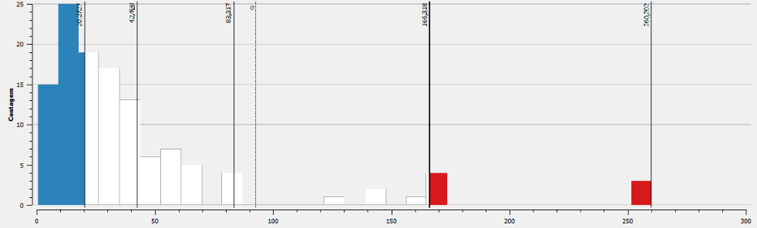

Complementarmente, a análise espacial dos resíduos, apresentada na Figura 7, demonstra distribuição dispersa dos pontos classificados nas diferentes faixas residuais ao longo do território municipal. Observa-se predominância de pontos em branco e azul, distribuídos de forma relativamente aleatória, sem formação de agrupamentos expressivos em setores específicos do município. O caso classificado em cores quentes, correspondentes ao resíduo mais elevado, apresenta ocorrência isolada e pontual, sem caracterizar tendência espacial concentrada.

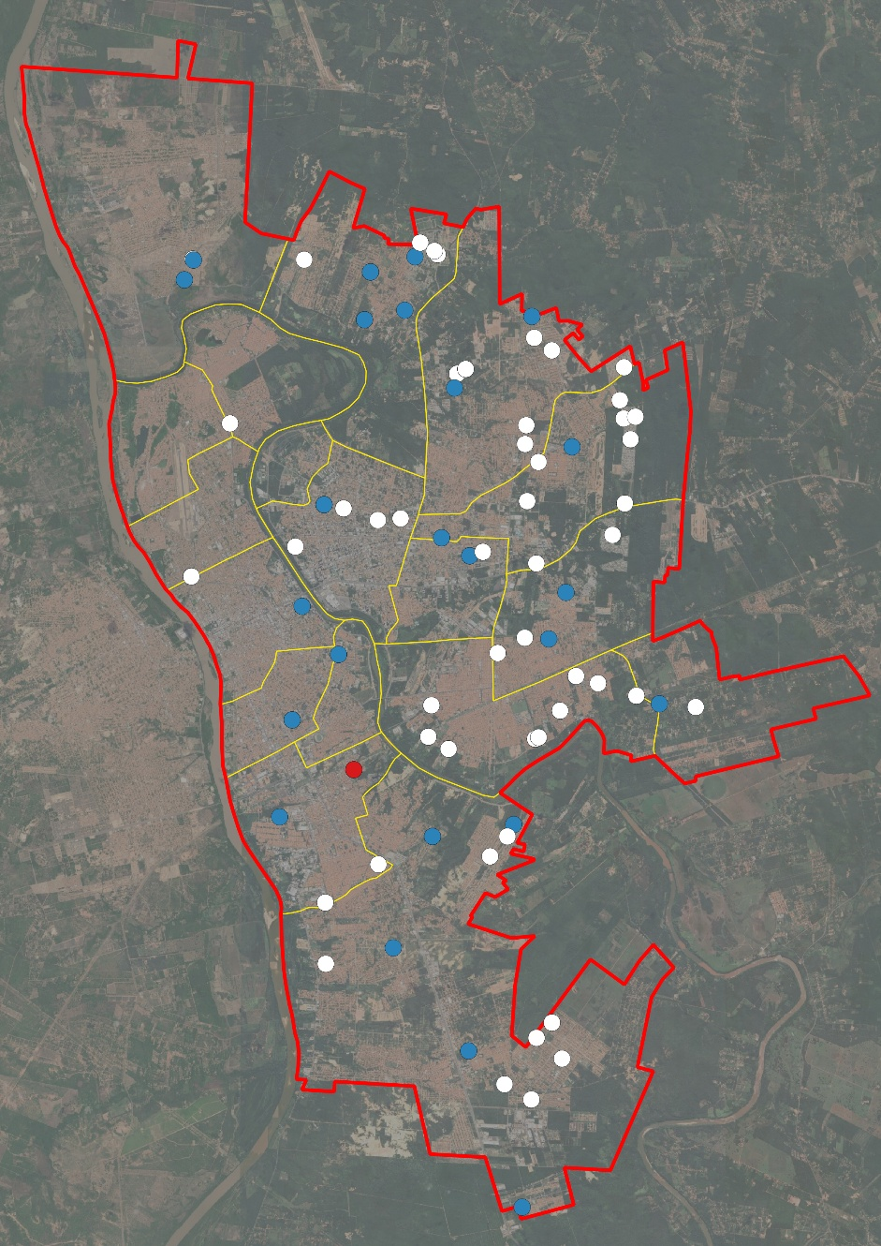
Figura 7 – Localização das casas avaliadas e sua rotulagem dos resíduos.

Tal comportamento reforça a adequação do OMI como instrumento de referência para suporte às avaliações, uma vez que, de forma geral, não se observa concentração sistemática de discrepâncias ao longo do território analisado. Entretanto, identificou-se ocorrência pontual de resíduos elevados em uma região específica, indicando a necessidade de ajustes localizados na modelagem adotada para aquele setor. Dessa forma, o conjunto amostral mantém comportamento global consistente e espacialmente homogêneo, sendo as divergências identificadas tratadas de maneira específica a fim de aprimorar a aderência do modelo naquela localidade.

5. ANÁLISE DAS AMOSTRAS DE APARTAMENTOS E SALAS COMERCIAIS
Na continuidade das análises acerca de apartamentos e salas, das iniciais 190 consultas realizadas pelos auditores municipais, excluindo-se algumas IMO repetidas (decorrentes de divergências de banco de dados), erros de tipologia e informações incompletas, foi possível avaliar detalhadamente 184 consultas. Os resultados demonstraram elevada correlação entre os valores analisados, evidenciada pelo coeficiente angular próximo à reta identidade (y = 1,04x), conforme apresentado na Figura 8.
O gráfico de dispersão evidencia forte aderência entre a avaliação do auditor e os valores observados, indicando consistência e proporcionalidade entre as variáveis analisadas. O coeficiente de determinação obtido (R² = 0,927) demonstra que aproximadamente 92,7% da variação dos valores pode ser explicada pela relação linear identificada, reforçando a confiabilidade dos resultados. Observa-se ainda que a maior concentração dos dados se encontra nas faixas de menor valor venal, enquanto os imóveis de maior valor mantêm comportamento compatível com a tendência geral, apresentando apenas pequenas dispersões pontuais.

Figura 8 – Avaliação do Auditor x OMI para apartamentos e salas comerciais.

A Tabela 4 apresenta o conjunto de amostras de apartamentos encaminhadas pelos cinco auditores municipais, referentes aos achados do mês de março de 2026, contemplando as avaliações realizadas pelos respectivos auditores e as avaliações efetuadas por nossa equipe técnica no sistema OMI. Para cada imóvel analisado, são apresentados também os resíduos absolutos, expressos em reais (R$), e os resíduos percentuais (residuos_perc), possibilitando uma análise comparativa mais detalhada entre os valores obtidos pelas diferentes metodologias de avaliação.
A disposição conjunta dessas informações permite avaliar o grau de aderência entre as avaliações realizadas pelos auditores e aquelas estimadas pelo OMI, contribuindo para a identificação de padrões de comportamento, eventuais divergências e inconsistências pontuais observadas nas amostras analisadas. Além disso, a análise dos resíduos auxilia na interpretação da precisão dos resultados obtidos, fornecendo subsídios técnicos relevantes para a validação das avaliações e para a verificação da consistência dos parâmetros utilizados ao longo do processo avaliatório.
Tabela 4 – Tabela de avaliação de apartamentos.

IMO | Valor de avaliação Auditor (Va) | OMI (04/05/26) | resíduos | z_score | residuos_perc
343.144-4 | 115100 | 96155,56 | 18944,44 | 0,0698943 | -16,45911381
306.597-9 | 240000 | 492139,57 | -252139,57 | -1,764917689 | 105,0581542
433.112-5 | 233400 | 250662,53 | -17262,53 | -0,175169887 | 7,396113967
369.146-2 | 1000000 | 467569,19 | 532430,81 | 3,54538866 | -53,243081
396.292-0 | 732600 | 851469,53 | -118869,53 | -0,862889321 | 16,22570707
355.644-1 | 400000 | 322278,81 | 77721,19 | 0,467720367 | -19,4302975
421.506-1 | 241555,92 | 178115,02 | 63440,9 | 0,371065285 | -26,26344244
436.576-3 | 220000 | 210952,55 | 9047,45 | 0,002907258 | -4,112477273
225.982-6 | 200000 | 125111,04 | 74888,96 | 0,448550629 | -37,44448
034.755-8 | 150000 | 147664,8 | 2335,2 | -0,042524107 | -1,5568
436.785-5 | 222000 | 125111,04 | 96888,96 | 0,597455995 | -43,64367568
356.932-2 | 600000 | 350321,18 | 249678,82 | 1,631602815 | -41,61313667
058.449-5 | 200000 | 385157,28 | -185157,28 | -1,311553033 | 92,57864
387.340-4 | 630000 | 674284,3 | -44284,3 | -0,358064731 | 7,029253968
214.241-4 | 150000 | 182478,9 | -32478,9 | -0,278160757 | 21,6526
417.653-7 | 320231,41 | 178628,87 | 141602,54 | 0,90009654 | -44,21881664
377.739-1 | 259400 | 215593,09 | 43806,91 | 0,238174082 | -16,88778335
363.356-0 | 420000 | 256693,15 | 163306,85 | 1,047000551 | -38,88258333
371.359-8 | 370000 | 293870,84 | 76129,16 | 0,456944831 | -20,57544865
435.523-7 | 264000 | 336849,22 | -72849,22 | -0,55140427 | 27,59440152
435.656-0 | 292000 | 319288,36 | -27288,36 | -0,243028973 | 9,345328767
420.286-4 | 240300 | 224391,34 | 15908,66 | 0,049346849 | -6,620332917
420.437-9 | 240300 | 165422,25 | 74877,75 | 0,448474755 | -31,16011236
435.510-5 | 264000 | 334487,81 | -70487,81 | -0,535421242 | 26,69992803
293.562-7 | 150000 | 137045,32 | 12954,68 | 0,029353055 | -8,636453333
110.725-9 | 173564,83 | 174210,01 | -645,18 | -0,062696588 | 0,371722774
351.635-1 | 304400 | 221649,74 | 82750,26 | 0,501759254 | -27,18471091
293564-3 | 176000 | 143569,25 | 32430,75 | 0,161175388 | -18,4265625
436.743-0 | 222000 | 125111,04 | 96888,96 | 0,597455995 | -43,64367568
334.628-5 | 272900 | 236625,04 | 36274,96 | 0,187194638 | -13,29240015
436.541-1 | 220000 | 125111,04 | 94888,96 | 0,583919144 | -43,13134545
384.080-8 | 510000 | 578490,63 | -68490,63 | -0,521903477 | 13,42953529
412329-8 | 266000 | 292838,82 | -26838,82 | -0,239986295 | 10,08978195
421.284-3 | 244611,85 | 165351,92 | 79259,93 | 0,478135215 | -32,40232638
131.058-5 | 200000 | 215677,37 | -15677,37 | -0,164440849 | 7,838685
352.429-9 | 315000 | 277833,65 | 37166,35 | 0,193227945 | -11,79884127
365.187-8 | 346300 | 364067,57 | -17767,57 | -0,178588213 | 5,130687265
400.479-5 | 311800 | 337703,47 | -25903,47 | -0,233655448 | 8,307719692
436.525-9 | 200000 | 125111,04 | 74888,96 | 0,448550629 | -37,44448
436.308-6 | 220000 | 125111,04 | 94888,96 | 0,583919144 | -43,13134545
436.728-6 | 226750 | 125111,04 | 101638,96 | 0,629606017 | -44,82423815
436.445-7 | 220000 | 125111,04 | 94888,96 | 0,583919144 | -43,13134545
436.765-1 | 228750 | 125111,04 | 103638,96 | 0,643142869 | -45,30664918
436.641-7 | 228750 | 125111,04 | 103638,96 | 0,643142869 | -45,30664918
436.777-4 | 220000 | 125111,04 | 94888,96 | 0,583919144 | -43,13134545
353.239-9 | 184700,88 | 181119,25 | 3581,63 | -0,034087738 | -1,939151562
312.350-2 | 420000 | 380861,64 | 39138,36 | 0,206575348 | -9,318657143
359.672-9 | 467910 | 298158,69 | 169751,31 | 1,0906194 | -36,27862409
405.453-9 | 239429,36 | 210600,28 | 28829,08 | 0,136797752 | -12,04074555
358.688-0 | 763650 | 624676,91 | 138973,09 | 0,882299303 | -18,19853205
367.498-3 | 136757,19 | 118758,1 | 17999,09 | 0,063495769 | -13,16134823
339.049-7 | 170000 | 128819,7 | 41180,3 | 0,220396067 | -24,22370588
185.632-4 | 234814,53 | 237820,35 | -3005,82 | -0,078674404 | 1,280082625
175.058-5 | 345700 | 509102,59 | -163402,59 | -1,16430803 | 47,26716517
186.724-5 | 178740 | 269946,71 | -91206,71 | -0,675655578 | 51,02758756
365.833-3 | 200238,16 | 94043,55 | 106194,61 | 0,660440596 | -53,03415193
130.761-4 | 214830 | 319716,39 | -104886,39 | -0,768245476 | 48,82297165
410.464-1 | 171450 | 151847,18 | 19602,82 | 0,074350496 | -11,43354914
405.339-7 | 215000 | 219536,08 | -4536,08 | -0,089031856 | 2,109804651
412.361-1 | 290000 | 280401,27 | 9598,73 | 0,006638556 | -3,309906897
436.001-0 | 809900 | 748403,09 | 61496,91 | 0,357907533 | -7,593148537
368.456-3 | 124600 | 107821,17 | 16778,83 | 0,05523653 | -13,4661557
329.348-3 | 231287 | 122254,95 | 109032,05 | 0,679645598 | -47,14145196
359.672-9 | 467910 | 298158,69 | 169751,31 | 1,0906194 | -36,27862409
436.329-9 | 220000 | 125111,04 | 94888,96 | 0,583919144 | -43,13134545
360.339-3 | 280000 | 347993,41 | -67993,41 | -0,518538081 | 24,28336071
165.721-6 | 252500 | 470956,18 | -218456,18 | -1,536934165 | 86,51729901
359.496-3 | 467910 | 298158,69 | 169751,31 | 1,0906194 | -36,27862409
372.336-4 | 38775,47 | 42655,31 | -3879,84 | -0,084590144 | 10,00591353
377.820-7 | 259400 | 215593,09 | 43806,91 | 0,238174082 | -16,88778335
436.773-1 | 220000 | 125111,04 | 94888,96 | 0,583919144 | -43,13134545
368.383-4 | 135000 | 103309,43 | 31690,57 | 0,156165535 | -23,4744963
370.197-2 | 525000 | 668747,97 | -143747,97 | -1,031277194 | 27,38056571
410.354-8 | 1530180 | 1913074,5 | -382894,5 | -2,649922721 | 25,02284045
415.184-4 | 431300 | 864399,13 | -433099,13 | -2,989729031 | 100,4171412
432.961-9 | 233400 | 250662,53 | -17262,53 | -0,175169887 | 7,396113967
231.561-1 | 170000 | 173943,87 | -3943,87 | -0,085023526 | 2,319923529
223.388-6 | 150000 | 141402,14 | 8597,86 | -0,000135758 | -5,731906667
280.573-1 | 226654,37 | 339297,83 | -112643,46 | -0,820748628 | 49,69834025
280.574-0 | 178090,49 | 266583,72 | -88493,23 | -0,65728959 | 49,69003679
280.575-8 | 259009,57 | 387739,25 | -128729,68 | -0,929627013 | 49,70074272
382.760-7 | 306810 | 144445,61 | 162364,39 | 1,04062158 | -52,92017535
421.468-4 | 232388,14 | 174446,28 | 57941,86 | 0,333845441 | -24,93322594
352.988-6 | 694890 | 632102,94 | 62787,06 | 0,366639818 | -9,035539438
312.640-4 | 268020 | 265993,26 | 2026,74 | -0,044611896 | -0,756189837
227.270-9 | 382610,41 | 326452,44 | 56157,97 | 0,321771314 | -14,67758548
293.956-8 | 115000 | 109851,47 | 5148,53 | -0,023482292 | -4,476982609
362.827-2 | 140000 | 78301,68 | 61698,32 | 0,359270762 | -44,07022857
370.503-0 | 333818,63 | 207411,95 | 126406,68 | 0,797244491 | -37,866874
294.223-2 | 136000 | 164040,2 | -28040,2 | -0,248117746 | 20,61779412
315.015-1 | 1000000 | 1752576,04 | -752576,04 | -5,152084769 | 75,257604
188.336-4 | 415000 | 575893,91 | -160893,91 | -1,147328215 | 38,76961687
396.614-3 | 360000 | 412353,44 | -52353,44 | -0,412680105 | 14,54262222
384.180-4 | 700000 | 802313,63 | -102313,63 | -0,750831941 | 14,61623286
385.490-6 | 306600 | 287909,36 | 18690,64 | 0,068176474 | -6,096099152
412.008-6 | 310000 | 280401,27 | 29598,73 | 0,142007071 | -9,547977419
384.548-6 | 1200000 | 1280483,87 | -80483,87 | -0,603078832 | 6,706989167
373.913-9 | 168000 | 129779,99 | 38220,01 | 0,200359564 | -22,75000595
356.863-6 | 750000 | 913963,69 | -163963,69 | -1,168105793 | 21,86182533
3415881 | 250000 | 317613,08 | -67613,08 | -0,515963845 | 27,045232
2907305 | 170000 | 185368,85 | -15368,85 | -0,162352655 | 9,0405
358.570-1 | 950000 | 599459,54 | 350540,46 | 2,314277335 | -36,89899579
4292693 | 775700 | 566889,87 | 208810,13 | 1,354986122 | -26,91892871
354.759-1 | 235000 | 131527,87 | 103472,13 | 0,642013692 | -44,03069362
409.859-5 | 525085 | 566404,91 | -41319,91 | -0,338000477 | 7,869184989
351.587-7 | 350405,43 | 224989,56 | 125415,87 | 0,790538267 | -35,79164569
066.724-2 | 180000 | 463881,04 | -283881,04 | -1,979757471 | 157,7116889
384.411-1 | 1200000 | 1298436,94 | -98436,94 | -0,724592853 | 8,203078333
351.234-7 | 165000 | 111697,19 | 53302,81 | 0,302446376 | -32,30473333
410.346-7 | 1758600 | 1778036,57 | -19436,57 | -0,189884715 | 1,105229728
068.879-7 | 172000 | 200029,3 | -28029,3 | -0,24804397 | 16,29610465
397.970-9 | 265000 | 148056,13 | 116943,87 | 0,733196164 | -44,12976226
436.005-2 | 809900 | 748403,09 | 61496,91 | 0,357907533 | -7,593148537
296.474-1 | 1137000 | 1701376,69 | -564376,69 | -3,878271446 | 49,6373518
340.439-1 | 180812,2 | 127133,48 | 53678,72 | 0,304990695 | -29,68755427
323.455-0 | 282700 | 201428,62 | 81271,38 | 0,491749565 | -28,74827733
435.975-5 | 744900 | 660032,98 | 84867,02 | 0,516086387 | -11,39307558
415.380-4 | 394019,94 | 302255,38 | 91764,56 | 0,562771874 | -23,28931881
432.190-1 | 3243312 | 3279468,74 | -36156,74 | -0,303053944 | 1,114809183
401.859-1 | 1210700 | 1296160,6 | -85460,6 | -0,636763459 | 7,058775915
384.148-1 | 782785,54 | 786441,72 | -3656,18 | -0,083076318 | 0,467073012
412.209-7 | 334739,87 | 284225,42 | 50514,45 | 0,283573568 | -15,09065831
429.393-2 | 988885 | 604620,09 | 384264,91 | 2,54253877 | -38,85840214
436.029-0 | 809900 | 743216,58 | 66683,42 | 0,393012041 | -8,233537474
432.201-1 | 3613899,28 | 3394279,87 | 219619,41 | 1,428147931 | -6,077076116
128.730-3 | 130000 | 158419,67 | -28419,67 | -0,250686161 | 21,86128462
360.223-1 | 282988,89 | 340776,02 | -57787,13 | -0,449457633 | 20,42028222
352.171-1 | 150000 | 97142,23 | 52857,77 | 0,299434156 | -35,23851333
373.748-9 | 576000 | 539221,01 | 36778,99 | 0,190606127 | -6,385241319
371.588-4 | 2200000 | 2245303,68 | -45303,68 | -0,364964328 | 2,059258182
403.023-1 | 356439 | 165953,12 | 190485,88 | 1,230959797 | -53,44136865
352.383-7 | 210000 | 196213,76 | 13786,24 | 0,034981407 | -6,56487619
365.387-1 | 448600 | 369208,03 | 79391,97 | 0,479028918 | -17,69771957
358.643-0 | 800000 | 603547,28 | 196452,72 | 1,27134591 | -24,55659
357.046-1 | 420000 | 272534,21 | 147465,79 | 0,939781513 | -35,11090238
363.833-2 | 162000 | 71059,03 | 90940,97 | 0,557197466 | -56,13640123
131.201-4 | 185000 | 205641,37 | -20641,37 | -0,198039315 | 11,1574973
384.556-7 | 1170000 | 1289460,41 | -119460,41 | -0,866888648 | 10,21029145
359.706-7 | 2150000 | 2361329,25 | -211329,25 | -1,488696069 | 9,829267442
291.124-8 | 290000 | 357844,17 | -67844,17 | -0,517527961 | 23,39454138
372.975-3 | 550000 | 539703,48 | 10296,52 | 0,011361496 | -1,872094545
364.553-3 | 222000 | 148829,16 | 73170,84 | 0,436921661 | -32,95983784
334.600-5 | 277168,47 | 229076,7 | 48091,77 | 0,267175839 | -17,35109697
365.745-1 | 170000 | 94043,55 | 75956,45 | 0,455775856 | -44,68026471
407.768-7 | 277000 | 145177,79 | 131822,21 | 0,833899103 | -47,58924549
415.400-2 | 342052,87 | 267012,68 | 75040,19 | 0,449574218 | -21,93818459
212.540-4 | 895000 | 1520707,24 | -625707,24 | -4,293382719 | 69,91142346
429.151-4 | 235000 | 193068,8 | 41931,2 | 0,225478478 | -17,84306383
429.152-2 | 200000 | 185848,53 | 14151,47 | 0,037453439 | -7,075735
429.162-0 | 245000 | 193068,8 | 51931,2 | 0,293162735 | -21,19640816
432.195-2 | 3036780 | 3323891,58 | -287111,58 | -2,001623141 | 9,454474147
388.032-0 | 217000 | 123670,14 | 93329,86 | 0,573366491 | -43,00915207
418.130-1 | 212000 | 139635,69 | 72364,31 | 0,431462723 | -34,13410849
401.413-8 | 260000 | 201913,47 | 58086,53 | 0,334824629 | -22,34097308
342.710-2 | 188300 | 128819,7 | 59480,3 | 0,344258258 | -31,58805098
367.200-0 | 271000 | 208638,52 | 62361,48 | 0,363759311 | -23,01161624
145.830-2 | 275000 | 239396,45 | 35603,55 | 0,182650249 | -12,94674545
381.788-1 | 236955,21 | 184728,07 | 52227,14 | 0,295165783 | -22,04093339
363.200-8 | 305000 | 237225,41 | 67774,59 | 0,400397544 | -22,22117705
182.613-1 | 385000 | 556947,66 | -171947,66 | -1,222144701 | 44,66172987
314.913-7 | 350000 | 317512,2 | 32487,8 | 0,161561527 | -9,282228571
352.076-5 | 160000 | 97823,22 | 62176,78 | 0,362509183 | -38,8604875
357.170-0 | 465800 | 272534,21 | 193265,79 | 1,249775411 | -41,49115286
436.004-4 | 809900 | 743216,58 | 66683,42 | 0,393012041 | -8,233537474
111.237-6 | 150000 | 113708,01 | 36291,99 | 0,187309904 | -24,19466
324.868-2 | 267500 | 342166,3 | -74666,3 | -0,563703041 | 27,91263551
226.728-4 | 350000 | 523916,81 | -173916,81 | -1,235472747 | 49,69051714
305.748-8 | 215000 | 144645,04 | 70354,96 | 0,417862587 | -32,72323721
328.981-8 | 1171000 | 1241344,4 | -70344,4 | -0,534450582 | 6,007207515
349.402-1 | 260000 | 176745,61 | 83254,39 | 0,505171421 | -32,02091923
294.384-1 | 250000 | 358532,14 | -108532,14 | -0,792921464 | 43,412856
191.594-1 | 310000 | 684412,79 | -374412,79 | -2,592514897 | 120,7783194
397.225-9 | 450000 | 257520,56 | 192479,44 | 1,24445306 | -42,77320889
384.103-1 | 550000 | 589450,84 | -39450,84 | -0,325349816 | 7,17288
429.262-6 | 809400 | 568342,88 | 241057,12 | 1,573247479 | -29,78219916
147.693-9 | 186000 | 164708,96 | 21291,04 | 0,085777088 | -11,4467957
3549496 | 599940 | 625556,54 | -25616,54 | -0,231713383 | 4,269850318
3549607 | 650000 | 659962,15 | -9962,15 | -0,125757807 | 1,532638462
3549798 | 650000 | 673841,69 | -23841,69 | -0,219700443 | 3,667952308
3549844 | 715000 | 678468,2 | 36531,8 | 0,18893304 | -5,109342657
3549933 | 664400 | 687721,22 | -23321,22 | -0,21617768 | 3,510117399
3551008 | 732000 | 659962,15 | 72037,85 | 0,429253103 | -9,841236339
3551474 | 664400 | 678344,7 | -13944,7 | -0,152713401 | 2,09884106
3551512 | 600000 | 683066,98 | -83066,98 | -0,62056242 | 13,84449667
 |  | MÉDIA | 8617,917554 | -7,24058E-18 | -5,39866836
 |  | DESVIO PADRÃO | 147744,8434 | 1 | 34,54832108
 |  | MEDIANA | 32060,66 | 0,158670461 | -9,158884005

Ao final da Tabela 4, apresenta-se estatísticas descritivas, como a média, mediana, soma e desvio-padrão, na qual pode-se verificar que os dados consultados no OMI em 04/05/2026 assemelham-se aos valores de avaliação do auditor, dado os ajustes efetuados, majoritariamente nos valores de CUB de referência.
Já na coluna de resíduos percentuais, a tabela exprime resíduos percentuais absolutos denotando outliers positivos e negativos que carecem de maiores detalhamentos. Estes resíduos percentuais, uma vez organizados num histograma, Figura 16, revelam que os desvio-padrão alocam-se entre -39% e + 21%, com média próxima de zero, por fim e que todas as colunas representadas em branco constituiriam dados ‘normais’.

Figura 9 – Histograma dos resíduos percentuais para apartamentos e salas comerciais.
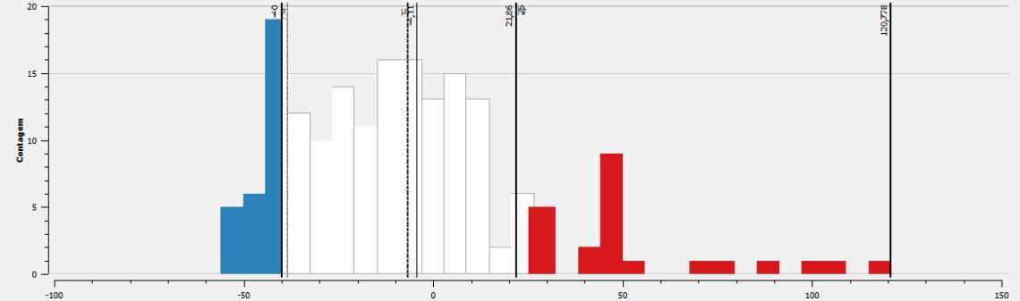

Ademais, ainda conforme a Figura 9, observa-se que há uma cauda com acentuados desvios percentuais positivos, representados em cores quentes, ou seja, superestimativas do OMI. Já os percentuais negativos para além da normalidade, ou seja, outliers representativos de subestimativas do OMI, aparecem na cor azul.
A Figura 10 apresenta a distribuição espacial do conjunto de apartamentos e salas constantes no relatório de achados de fevereiro, adotando-se a mesma padronização de cores definida na Figura 9. Observa-se predominância de pontos em branco, distribuídos de forma relativamente homogênea ao longo do território analisado, indicando que, na maior parte dos casos, as estimativas realizadas pelo OMI encontram-se compatíveis com os valores observados em mercado, sem evidências significativas de concentração de vieses espaciais.
Os pontos destacados em vermelho e azul representam, respectivamente, ocorrências de subavaliação e superavaliação, concentrando-se principalmente em determinadas regiões centrais e periféricas do município. Tais ocorrências demandam análise individualizada das possíveis causas, considerando fatores como características específicas dos imóveis, influência locacional, disponibilidade de amostras e eventuais limitações das variáveis atualmente consideradas pelo sistema Geo360. Dessa forma, busca-se identificar se os desvios decorrem de situações pontuais ou da necessidade de aprimoramentos metodológicos no processo de avaliação automatizada.
Figura 10 – Localização dos apartamentos e salas avaliados e sua rotulagem de resíduos.
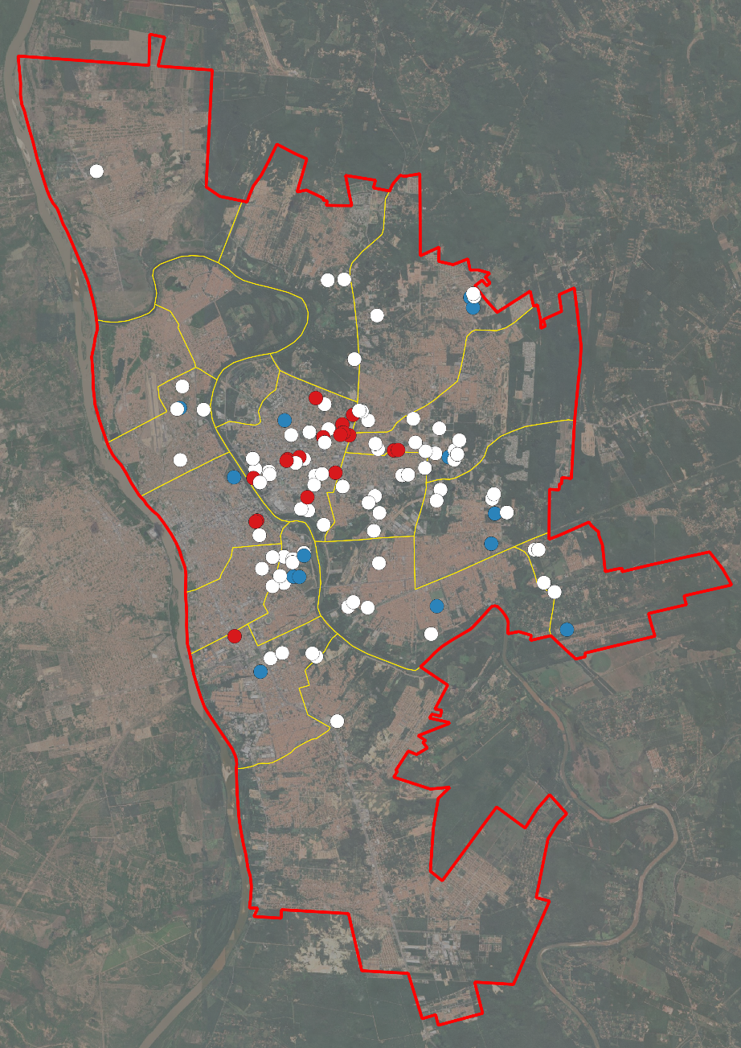

Ressalta-se, ainda, que os devidos ajustes e calibrações serão realizados com base na análise dos pontos subestimados e superestimados identificados no mapa, de modo a promover maior aderência entre os valores estimados pelo sistema e a realidade observada no mercado imobiliário. A revisão dessas inconsistências contribuirá para o refinamento contínuo do modelo de avaliação, reduzindo distorções e aumentando a confiabilidade dos resultados produzidos pelo Geo360.

5.1 Segundo conjunto amostral de apartamentos/salas
Foi encaminhado um segundo conjunto amostral referente a condomínios de apartamentos ou salas, identificado como composto por amostras provenientes da internet, totalizando 2359 registros contendo informações de área, valores e bairro. Contudo, observou-se que apenas 329 possuíam a data da inclusão recente. Destas, foi possível identificar adequadamente 95 registros (Tabela 5), os quais subsidiaram a realização de análise comparativa entre o VM2 dos pontos amostrais e o VM2 correspondente da Planta de Valores Genéricos (PVG) vigente.

Tabela 5 - Comparação dos valores das amostras de apartamentos/salas por condomínio com o OMI
Nome do Empreendimento | Mín. de valoramostra | Média de valoramostra | Máx. de valoramostra | Contagem de id | Valor OMI
CONDOMINIO JADE RESIDENCIAL VILLAGE LESTE III | 135.000,00 | 135.000,00 | 135.000,00 | 2 | 109.343,55
CONDOMINIO ACAUA | 4.300.000,00 | 5.133.333,33 | 5.600.000,00 | 3 | 3.762.235,13
CONDOMINIO ACQUA BLU RESIDENCE CLUB | 365.000,00 | 437.500,00 | 650.000,00 | 4 | 490.950,65
CONDOMINIO ADRIANA | 248.000,00 | 261.500,00 | 300.000,00 | 4 | 690.924,68
CONDOMINIO ALTO BELO LESTE | 350.000,00 | 350.000,00 | 350.000,00 | 1 | 140.614,58
CONDOMINIO ASALPI | 130.000,00 | 155.000,00 | 180.000,00 | 2 | 144.645,04
CONDOMINIO ASSIS BRASIL RESIDENCE | 590.000,00 | 620.000,00 | 650.000,00 | 2 | 602.347,74
CONDOMINIO BARRA SUL VILLAGE | 200.000,00 | 243.750,00 | 275.000,00 | 4 | 222.183,29
CONDOMINIO BOSQUE SÃO CRISTÓVÃO | 650.000,00 | 747.983,33 | 850.000,00 | 6 | 604.620,09
CONDOMINIO BRISA RESIDENCE | 310.000,00 | 324.500,00 | 339.000,00 | 2 | 253.107,00
CONDOMINIO BRISA SUL RESIDENCE | 411.353,51 | 411.353,51 | 411.353,51 | 1 | 252.792,84
CONDOMINIO BRISAS JOQUEI CLUB RESIDENCE | 535.000,00 | 663.750,00 | 850.000,00 | 4 | 594.599,20
CONDOMINIO COLINAS DO POTY | 199.000,00 | 259.666,67 | 330.000,00 | 3 | 256.170,77
CONDOMINIO CONNECT LIFE | 385.000,00 | 385.000,00 | 385.000,00 | 1 | 314.695,43
CONDOMINIO CONTINENTAL RESIDENCE | 290.000,00 | 321.666,67 | 380.000,00 | 3 | 240.574,92
CONDOMINIO DELTA DO PARNAIBA | 350.000,00 | 350.000,00 | 350.000,00 | 2 | 250.796,70
CONDOMINIO DOS ESTADOS | 180.000,00 | 180.000,00 | 180.000,00 | 1 | 412.033,95
CONDOMINIO ELEGANCE TOWER | 1.100.000,00 | 1.233.333,33 | 1.400.000,00 | 3 | 927.381,97
CONDOMINIO EMPRESS RESIDENCIAL RESORT | 1.150.000,00 | 1.216.666,67 | 1.300.000,00 | 3 | 1.289.460,41
CONDOMINIO GIOVANNA | 100.000,00 | 118.333,33 | 135.000,00 | 3 | 134.311,16
CONDOMINIO HEBROM | 230.000,00 | 265.000,00 | 300.000,00 | 2 | 450.423,83
CONDOMINIO HELENA SAMPAIO | 170.000,00 | 200.000,00 | 220.000,00 | 3 | 251.014,00
CONDOMINIO HORTO RESIDENCE | 370.000,00 | 385.000,00 | 400.000,00 | 2 | 406.380,19
CONDOMINIO ILHOTAS PALACE RESIDENCE | 900.000,00 | 900.000,00 | 900.000,00 | 1 | 883.299,37
CONDOMINIO JARDIM EUROPA - EDIFICIO ITALIA | 310.000,00 | 310.000,00 | 310.000,00 | 1 | 630.996,00
CONDOMINIO JARDINS DO NORTE III | 140.000,00 | 143.333,33 | 150.000,00 | 3 | 111.783,29
CONDOMINIO JARDINS RESIDENCE CLUB I | 250.000,00 | 250.000,00 | 250.000,00 | 1 | 133.384,98
CONDOMINIO JARDINS RESIDENCE CLUB II | 240.000,00 | 240.000,00 | 240.000,00 | 1 | 96.957,43
CONDOMINIO LA MADELEINE RESIDENCE | 1.493.974,00 | 1.493.974,00 | 1.493.974,00 | 1 | 1.346.907,81
CONDOMINIO LIVERPOOL | 155.000,00 | 155.000,00 | 155.000,00 | 1 | 184.810,56
CONDOMINIO LIZ MEDEIROS | 630.000,00 | 892.500,00 | 1.250.000,00 | 4 | 744.387,19
CONDOMINIO LOFT TERESINA | 449.000,00 | 449.500,00 | 450.000,00 | 2 | 564.877,31
CONDOMINIO MANSAO RINO LEVI | 980.000,00 | 980.000,00 | 980.000,00 | 1 | 969.813,29
CONDOMINIO MONTE CARLO RESIDENCE | 950.000,00 | 1.200.000,00 | 1.450.000,00 | 2 | 345.602,30
CONDOMINIO MONTE PARNASO | 750.000,00 | 765.000,00 | 780.000,00 | 2 | 479.629,55
CONDOMINIO MONTEIRO LOBATO | 290.000,00 | 290.000,00 | 290.000,00 | 1 | 292.327,63
CONDOMINIO MONTSERRAT RESIDENCE | 500.000,00 | 543.333,33 | 580.000,00 | 3 | 133.056,95
CONDOMINIO NOVO JOQUEI RESIDENCE | 245.000,00 | 245.000,00 | 245.000,00 | 1 | 337.819,09
CONDOMINIO PALAZZO MONTEBELLO | 1.900.000,00 | 1.950.000,00 | 2.000.000,00 | 2 | 1.967.664,58
CONDOMINIO PORTAL DO LESTE A | 190.000,00 | 210.000,00 | 220.000,00 | 4 | 269.946,71
CONDOMINIO PRIVILEGE RESIDENCE | 470.000,00 | 473.333,33 | 480.000,00 | 3 | 469.115,07
CONDOMINIO PUNTA DEL LESTE RESIDENCE | 597.000,00 | 604.250,00 | 620.000,00 | 4 | 590.639,07
CONDOMINIO RESERVA TROPICAL - RESERVA YUCCA | 315.000,00 | 395.810,42 | 482.431,27 | 3 | 203.879,52
CONDOMINIO RESIDENCIAL CONQUISTA | 225.000,00 | 225.000,00 | 225.000,00 | 1 | 171.270,94
CONDOMINIO RESIDENCIAL GRAN VILLE | 180.000,00 | 203.500,00 | 229.000,00 | 4 | 190.126,11
CONDOMINIO RESIDENCIAL MONTESE | 160.000,00 | 181.250,00 | 220.000,00 | 4 | 144.804,86
CONDOMINIO RESIDENCIAL PIATA | 350.000,00 | 437.074,25 | 530.000,00 | 3 | 254.280,95
CONDOMINIO RESIDENCIAL VILA ITALIA | 1.200.000,00 | 1.300.000,00 | 1.500.000,00 | 3 | 166.983,64
CONDOMINIO RIO POTY BOULEVARD | 850.000,00 | 915.000,00 | 980.000,00 | 2 | 938.851,41
CONDOMINIO SAINT PAUL | 1.800.000,00 | 2.050.000,00 | 2.300.000,00 | 2 | 2.361.329,25
CONDOMINIO SANTA ANA | 180.000,00 | 180.000,00 | 180.000,00 | 1 | 271.408,76
CONDOMINIO SANTA HELENA RESIDENCE | 180.000,00 | 180.000,00 | 180.000,00 | 1 | 194.193,18
CONDOMINIO SANTOS DUMONT | 170.000,00 | 170.000,00 | 170.000,00 | 1 | 132.060,40
CONDOMINIO SAO CONRADO | 1.470.000,00 | 1.470.000,00 | 1.470.000,00 | 1 | 1.481.615,74
CONDOMINIO SAVONA RESIDENCE | 720.000,00 | 720.000,00 | 720.000,00 | 1 | 865.106,64
CONDOMINIO SKY RESIDENCE | 487.142,00 | 491.071,00 | 495.000,00 | 2 | 441.046,14
CONDOMINIO SOLARIS CELESTE II | 254.979,77 | 254.979,77 | 254.979,77 | 1 | 102.288,34
CONDOMINIO SOLARIS LESTE II | 220.000,00 | 235.000,00 | 250.000,00 | 2 | 116.200,44
CONDOMINIO SOLARIS RESIDENCE II | 155.000,00 | 165.000,00 | 180.000,00 | 3 | 143.439,55
CONDOMINIO SPAZIO VITTA MORROS RESIDENCIAS | 400.000,00 | 431.000,00 | 463.000,00 | 3 | 418.240,96
condominio terrazzo firenze - aeroporto | 300.000,00 | 302.750,00 | 305.500,00 | 2 | 261.443,34
CONDOMINIO TOPAZIO RESIDENCIAL VILLAGE LESTE I | 150.000,00 | 150.000,00 | 150.000,00 | 1 | 79.407,26
CONDOMINIO VERDE QUE TE QUERO VERDE | 140.000,00 | 170.000,00 | 190.000,00 | 3 | 208.723,27
CONDOMINIO VILA DI FIORI | 310.000,00 | 310.000,00 | 310.000,00 | 3 | 292.196,87
CONDOMINIO VILA FORMOSA | 765.000,00 | 1.110.000,00 | 2.000.000,00 | 4 | 416.244,75
CONDOMINIO VILA PARATI | 563.240,00 | 589.177,50 | 660.000,00 | 4 | 305.375,33
CONDOMINIO VILLAGE DEL VILLE | 178.190,00 | 202.047,50 | 230.000,00 | 4 | 152.919,18
CONDOMINIO VILLAGE DO BOSQUE I | 150.000,00 | 150.000,00 | 150.000,00 | 1 | 149.052,26
CONDOMINIO VILLAGE SANTORINI | 240.000,00 | 255.000,00 | 270.000,00 | 2 | 196.213,76
CONDOMINIO VILMARY RESIDENCE | 1.600.000,00 | 1.600.000,00 | 1.600.000,00 | 1 | 1.176.410,39
CONDOMINIO VINTAGE | 2.200.000,00 | 2.550.000,00 | 2.700.000,00 | 4 | 1.713.904,24
EDIFÍCIO ANTÚRIOS | 1.600.000,00 | 1.666.666,67 | 1.700.000,00 | 3 | 2.813.358,34
EDIFÍCIO CARNAÚBA PALACE | 674.900,00 | 681.328,57 | 719.900,00 | 7 | 743.216,58
EDIFICIO CHAMPS ELYSEES | 300.000,00 | 350.000,00 | 450.000,00 | 4 | 1.234.018,80
EDIFICIO DIAMOND CENTER | 450.000,00 | 450.000,00 | 450.000,00 | 3 | 236.301,33
EDIFÍCIO FERRARA | 868.743,00 | 879.162,00 | 900.000,00 | 3 | 1.168.319,82
EDIFICIO JARDIM DOS NOIVOS | 240.000,00 | 280.000,00 | 300.000,00 | 3 | 336.604,78
EDIFICIO JARDIM VENEZA | 415.000,00 | 431.666,67 | 440.000,00 | 3 | 579.902,98
EDIFICIO JARDIM VERONA | 320.000,00 | 320.000,00 | 320.000,00 | 1 | 762.549,91
Edifício La Spezia | 2.002.441,00 | 2.104.572,00 | 2.208.712,00 | 3 | 2.288.350,08
EDIFICIO LOUVRE RESIDENCE | 2.500.000,00 | 2.575.000,00 | 2.650.000,00 | 2 | 2.697.777,70
EDIFICIO NETO CAMPELO | 1.375.423,00 | 1.487.711,50 | 1.600.000,00 | 2 | 1.287.613,42
EDIFICIO RECANTO DAS PALMEIRAS | 250.000,00 | 290.000,00 | 330.000,00 | 2 | 295.902,47
EDIFICIO RIO LIMA | 900.000,00 | 900.000,00 | 900.000,00 | 1 | 1.008.479,23
EDIFICIO TURQUESA | 850.000,00 | 860.000,00 | 870.000,00 | 2 | 1.287.373,62
EDIFICIO VENEZA | 260.000,00 | 260.000,00 | 260.000,00 | 2 | 360.612,56
Jônathas Nunes Residence | 450.000,00 | 828.000,00 | 1.100.000,00 | 5 | 460.502,29
MANHATTAN RIVER CENTER | 439.660,00 | 613.932,00 | 980.000,00 | 5 | 298.158,69
RESIDENCIAL JARDIM DO SUL | 170.000,00 | 190.000,00 | 210.000,00 | 2 | 196.051,94
RIVER MANHATTAN GARAGEM | 35.000,00 | 35.000,00 | 35.000,00 | 1 | 21.333,40
SMART RESIDENCE | 285.000,00 | 367.500,00 | 450.000,00 | 2 | 250.987,02
STUDIO V DOM SEVERINO | 360.000,00 | 411.426,53 | 461.917,65 | 5 | 330.627,43
STUDIO V JOQUEI | 370.000,00 | 486.758,04 | 624.104,25 | 6 | 497.679,35
The Pallace | 2.162.800,00 | 3.806.418,18 | 6.200.000,00 | 11 | 3.747.071,56
THE RESIDENCE TOWER | 600.000,00 | 600.000,00 | 600.000,00 | 1 | 729.592,05

A análise do conjunto de amostras encaminhado demonstrou que apenas uma pequena parcela dos imóveis avaliados apresentou valores situados dentro do intervalo mínimo e máximo previamente definido e enviado para comparação. De forma geral, observou-se uma concentração significativa de amostras com valores externos aos limites estabelecidos, evidenciando diferenças relevantes entre os valores praticados nas amostras analisadas e aqueles atualmente considerados em nossa base de referência.
Diante desse cenário, os resultados obtidos serão incorporados como fatores de ajuste na camada de condomínios de apartamentos, com o objetivo de promover maior aderência entre os valores estimados e o comportamento efetivamente observado nas amostras avaliadas. A inclusão desses fatores contribuirá para o refinamento da modelagem adotada, permitindo melhor representação das particularidades identificadas no conjunto analisado e proporcionando maior consistência às estimativas futuras.

6. ANÁLISE DAS AMOSTRAS DE LOTEAMENTOS
Posteriormente ao recebimento do conjunto amostral inicial, foi encaminhado um segundo conjunto de dados por meio de planilha contendo informações de amostras coletadas em sítios eletrônicos e cadastradas no SAI – Sistema de Avaliação de Imóveis, totalizando 97 registros referentes a loteamentos.
Com base nesse material, procedeu-se à identificação manual da localização dos empreendimentos, realizando-se o cruzamento espacial das geometrias dos loteamentos com a Planta de Valores Genéricos (PVG) vigente por meio do software QGIS. Tal procedimento possibilitou a comparação entre os valores unitários de metro quadrado (VM2) informados nas amostras e os respectivos valores de VM2 estabelecidos na PVG.
Das 97 amostras recebidas, 35 foram desconsideradas da análise, seja por se localizarem fora do domínio territorial avaliado, seja pela ausência de especificações suficientes para a correta identificação do loteamento correspondente. Verificou-se, ainda, a existência de empreendimentos com nomenclaturas semelhantes ou idênticas, fator que dificultou a individualização precisa dos registros, como ocorre, por exemplo, nos empreendimentos da linha Alphaville, que compreendem diferentes loteamentos com pequenas variações em sua denominação. A Tabela 6 apresenta o conjunto amostral a ser avaliado.
Tabela 6 - Estatísticas das amostras de loteamento
Conforme evidenciado pelas estatísticas apresentadas, verificou-se que os resíduos percentuais observados se encontram, de maneira geral, dentro dos limites esperados e considerados tecnicamente aceitáveis para a análise realizada. Os casos que apresentaram percentuais residuais significativamente elevados podem ser justificados pela existência de apenas uma unidade amostral representativa.
De forma ampla, os resultados demonstram níveis de erro compatíveis com o comportamento esperado para o conjunto de dados analisado, indicando consistência global das informações e relativa homogeneidade espacial do conjunto amostral, ainda que sejam observadas ocorrências pontuais de resíduos mais expressivos.
Ressalta-se, ainda, que os casos identificados fora do limite considerado aceitável subsidiarão a inserção de fatores de ajuste na camada correspondente, visando aprimorar a aderência dos valores estimados às características efetivamente observadas nas amostras analisadas.

7. CONSIDERAÇÕES FINAIS
A partir das análises realizadas com base nos achados de março de 2026, foi possível verificar que o OMI apresentou comportamento estatisticamente consistente para as diferentes tipologias avaliadas, especialmente no caso de terrenos e apartamentos/salas comerciais, cujos resultados demonstraram elevada aderência em relação às avaliações realizadas pelos auditores municipais. De forma geral, os gráficos de dispersão, histogramas e análises espaciais evidenciaram predominância de resíduos distribuídos dentro de faixas consideradas aceitáveis para modelos de avaliação em massa, indicando coerência entre os valores estimados pelo sistema e os valores de referência utilizados nas auditorias.
No caso dos terrenos, observou-se forte correlação linear entre os valores comparados, além de distribuição espacial predominantemente aleatória dos resíduos, sem identificação de tendência espacial significativa. As discrepâncias pontuais verificadas indicam a necessidade de refinamentos localizados, sobretudo em regiões sujeitas à influência de polos de valorização imobiliária ou áreas de expansão urbana ainda não integralmente capturadas pela modelagem atual. Também se verificou limitação relevante quanto ao segundo conjunto amostral encaminhado, uma vez que a ausência de endereços completos e informações de geolocalização inviabilizou a análise individualizada de grande parte dos registros disponibilizados.
Em relação às casas, embora os resultados tenham demonstrado maior dispersão estatística quando comparados às demais tipologias, observou-se comportamento global satisfatório do modelo, especialmente considerando as particularidades inerentes a imóveis residenciais unifamiliares. Os casos de maior discrepância mostram-se, em grande medida, associados a características específicas dos imóveis, tais como padrão construtivo, qualidade de acabamento, dimensões diferenciadas, benfeitorias e variáveis locais não integralmente representadas pelo modelo geoestatístico. Ainda assim, a distribuição espacial dos resíduos demonstrou ausência de concentração sistemática das divergências, reforçando a adequação do OMI como ferramenta de suporte às avaliações imobiliárias.
No que se refere aos apartamentos e salas comerciais, os resultados obtidos demonstraram elevado nível de aderência estatística, com forte correlação linear entre os valores avaliados pelos auditores e os valores simulados pelo OMI. As divergências identificadas concentram-se principalmente em situações específicas relacionadas a diferenças de padrão construtivo, consideração de áreas privativas e comuns, fatores de andar, idade da edificação e influência de condomínios com características próprias de valorização ou desvalorização.
De maneira geral, as análises realizadas permitiram identificar que parte significativa das subestimativas e superestimativas observadas decorre não apenas de limitações inerentes à modelagem estatística, mas também de inconsistências cadastrais, ausência de informações completas nas bases utilizadas e particularidades individuais dos imóveis analisados. Nesse contexto, os casos considerados fora dos limites tecnicamente aceitáveis subsidiarão a implementação de fatores de ajuste específicos no modelo, visando aprimorar a aderência estatística e espacial dos resultados produzidos pelo OMI.
Por fim, destaca-se que o processo de calibração e refinamento do Observatório do Mercado Imobiliário possui caráter contínuo, sendo que as análises aqui apresentadas contribuem diretamente para o aperfeiçoamento progressivo do sistema. As inconsistências identificadas serão objeto de ajustes pontuais e revisões complementares, permitindo ampliar a confiabilidade do modelo e consolidar o OMI como importante ferramenta de apoio às avaliações imobiliárias e à gestão tributária municipal.

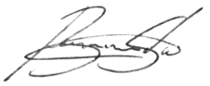
_______________________________
Fernando Basquiroto de Souza
ETopocart – Geo360

REFERÊNCIAS CONSULTADAS

ERBA, Diego Alfonso. Cadastro multifinalitário como instrumento de política fiscal urbana. Lincoln Institute of Land Policy, 2008.

